ク リ ア 問 題 １２月 ②
（ 月 日）
Ｃlear

6年 算数
名 前

１ に あてはまる数を書きましょう。

（1) ３÷５＝ (分数で表しましょう)
(1)
(2)
(3)

(2) $\frac{\text{105}}{\text{100}}$＝ (小数で表しましょう)

(3) ２５×２８＝(２５× )×７

２ 下にあげた４つの式で，●は，０でない同じ数を表しています。計算の答えが
●の表す数より大きくなるものを，①から④までの中からすべて選んで，その番
号を書きましょう。
- ●×１.２ ② ●×０.７
③ ●÷１.３ ④ ●÷０.８
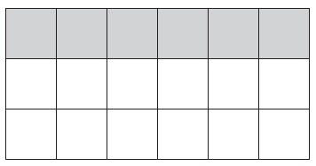
３ 右の長方形の黒い部分を表す分数を，①から④までの
中から１つ選んで、その番号を書きましょう。
- $\frac{３}{４}$ ② $\frac{１}{３}$ ③ $\frac{６}{\text{１２}}$ ④ $\frac{２}{３}$

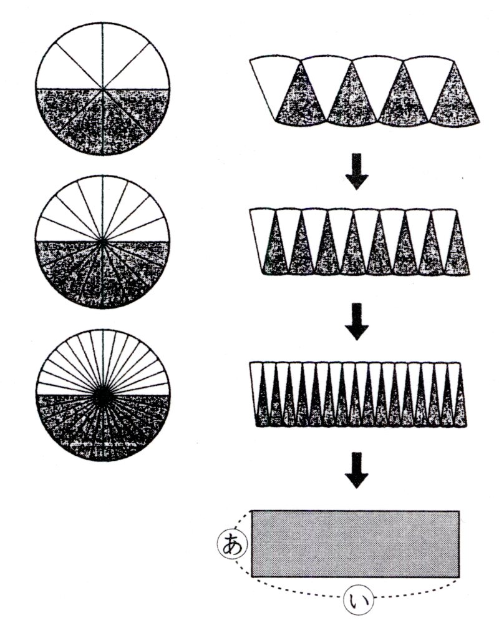
４ 円を，右の図のようにどんどん細かく分けてならべ変え
ると，長方形になると考えられます。だから，円の面積は
と の積で求めることができます。 は円のどの部分
あ
い
い
にあたりますか。次のアからエまでの中から１つ選んで，
その記号を書きましょう。

ア 半径 イ 直径 ウ 円周 エ 円周の半分

５ Ａ，Ｂ，Ｃ，Ｄの４つのドッチボールチームが，
それぞれ，どのチームとも1回ずつあたるように
試合をします。
試合
試合の数は，全部で何試合になりますか。

ク リ ア 問 題 １２月 ②
解説シート
考え方の見返しや復習に使いましょう。
Ｃlear

6年 算数
（ 月 日）

１ に あてはまる数を書きましょう。

（1) ３÷５＝ (分数で表しましょう)
(1)
(2) | １.０５
(3) | ４
３５
○÷□の商を分数で表すと○／□になります。

(2) $\frac{\text{105}}{\text{100}}$＝ (小数で表しましょう)
0.01(100分の1)の105倍と考えましょう。

(3) ２５×２８＝(２５× )×７
28を4×7にすると、25×4＝100となり、計算しやすいね。

２ 下にあげた４つの式で，●は，０でない同じ数を表しています。計算の答えが
●の表す数より大きくなるものを，①から④までの中からすべて選んで，その番
号を書きましょう。
- ，④
- ●×１.２ ② ●×０.７
③ ●÷１.３ ④ ●÷０.８
1より大きい数をかけるか、1より小さい数でわれば、もとの数より大きくなります。
３ 右の長方形の黒い部分を表す分数を，①から④までの
中から１つ選んで、その番号を書きましょう。
- $\frac{３}{４}$ ② $\frac{１}{３}$ ③ $\frac{６}{\text{１２}}$ ④ $\frac{２}{３}$
②
全体を、黒い帯の3つ分と見れば1/3、マス18個分と見ても6/18＝1/3となります。

４ 円を，右の図のようにどんどん細かく分けてならべ変え
ると，長方形になると考えられます。だから，円の面積は
と の積で求めることができます。 は円のどの部分
あ
い
い
にあたりますか。次のアからエまでの中から１つ選んで，
6年下
p6
その記号を書きましょう。

ア 半径 イ 直径 ウ 円周 エ 円周の半分

円を分けたおうぎ形を、互い違いに組み合わせるので、の長さは円周の半分の長さになるね。
エ

５ Ａ，Ｂ，Ｃ，Ｄの４つのドッチボールチームが，
それぞれ，どのチームとも1回ずつあたるように
試合をします。
６ 試合
試合の数は，全部で何試合になりますか。
順序よく整理していくと、試合は次の6試合になります。
Ｂ－ＡとＡ－Ｂは同じ組み合わせと考えます。
Ａ－Ｂ Ａ－Ｃ Ａ－Ｄ Ｂ－Ｃ Ｂ－Ｄ Ｃ－Ｄ

小６クリア１２月②
（参考）過去の調査における正答率
問題番号 |  | 学年 | 正 答 | 調査の名称（実施学年） | 正答率(%)
１ | (1) | 小５ | 3/5 |  | ――
１ | (2) | 小５ | 1.05 |  | ――
１ | (3) | 小４ | 4 |  | ――
２ |  | 小５ | ①，④ | 平成20年度全国学力・学習状況調査（６年） | 45.3
３ |  | 小５ | ② | 平成22年度全国学力・学習状況調査（６年） | 69.0
４ |  | 小６ | エ | 平成17年度長野県学力実態調査（６年） | 53.3
５ |  | 小６ | 6(試合) |  | ――

（参考）解答類型及び過去の調査における反応率
◎ … 解答として求める条件をすべて満たしている正答
問題番号 |  | 解 答 類 型 | 反応率(%) | 自校の  反応率 | 正答
１ | (1) | ・3/5 と解答しているもの | ―― |  | ◎
１ | (1) | ・上記以外の解答 | ――
１ | (1) | ・無解答 | ――
１ | (2) | ・1.05 と解答しているもの | ―― |  | ◎
１ | (2) | ・上記以外の解答 | ――
１ | (2) | ・無解答 | ――
１ | (3) | ・4 と解答しているもの | ―― |  | ◎
１ | (3) | ・上記以外の解答 | ――
１ | (3) | ・無解答 | ――
２ |  | ・①，④ と解答しているもの | 45.3 |  | ◎
２ |  | ・①，② と解答しているもの | 4.4
２ |  | ・①，③ と解答しているもの | 12.0
２ |  | ・上記以外の解答 | 28.6
２ |  | ・無解答 | 9.7
３ |  | ・① と解答しているもの | 1.1
３ |  | ・② と解答しているもの | 69.0 |  | ◎
３ |  | ・③ と解答しているもの | 24.3
３ |  | ・④ と解答しているもの | 4.9
３ |  | ・上記以外の解答 | 0.1
３ |  | ・無解答 | 0.8
４ |  | ・エ と解答しているもの | 53.3 |  | ◎
４ |  | ・上記以外の解答 | 39.2
４ |  | ・無解答 | 7.5
５ |  | ・6(試合) と解答しているもの | ―― |  | ◎
５ |  | ・上記以外の解答 | ――
５ |  | ・無解答 | ――

